昌邑一中高二十月月考
生物试题
第I卷 选择题（共60分，每小题1.5分）
1.孟德尔为了验证他所发现的遗传规律，巧妙地设计了测交实验。下列选项中，属于测交实验的是（ ）
A.AaBb×AaBb B. AaBb×aabb C. Aabb×AaBb D. AABB×aaBb
2.豌豆圆粒（R）对皱缩（r）为显性，孟德尔将圆粒豌豆自交，后代中出现了皱缩豌豆，说明（ ）
A.R,r基因位于非同源染色体上 B.用于自交的圆粒豌豆为杂合子
C.自交后代出现的皱缩豌豆为杂合子 D.自交后代中圆粒皱缩比例应该为1：3
3.对维持生物的前后代体细胞中染色体数目恒定起重要作用的是（ ）
A．遗传和变异 B．减数分裂和受精作用
C．有丝分裂和受精作用 D．有丝分裂和减数分裂
4.一对肤色正常的夫妻，有一白化病女儿。他们再生一肤色正常孩子的概率（ ）
A.1 / 2 B.1 / 3 C.2 / 3 D.3 / 4
5.豌豆子叶黄色（Y）对绿色（y）是显性，种子圆粒（R）对皱粒（r）是显性。现将黄色圆粒（YyRr）豌豆进行自花传粉，收获时，得到绿色皱粒豌豆192粒，按理论推算，收获的子叶黄色种子皱粒的豌豆粒约有（ ）
A．192粒 B．384粒 C．576粒 D．1728粒
6.狗的黑毛（B）对白毛（b）呈显性，短毛（D）对长毛（d）呈显性，这两对基因是不连锁的。现有两只白色短毛狗相交配，共生出28只白色短毛狗和9只白色长毛狗。这对亲本的基因型分别是（ ）
A．BbDd和BbDd B．bbDd和bbDd
C．bbDD和bbDD D．bbDD和bbDd
7.基因的分离定律和自由组合定律发生的时期是（ ）
A.都在有丝分裂中 B.都在减数第一次分裂
C.都在减数第二次分裂 D.前者在减数分裂中，后者在受精作用时
8.某养猪场有黑色猪和白色猪，假如黑色(B)对白色(b)显性，要想鉴定一头黑色公猪是杂种(Bb)还是纯种(BB)，最合理的方法是（ ）
A.让该公猪充分生长，以观察其肤色是否会发生改变
B.让该黑色公猪与黑色母猪(BB或Bb)交配
C.让该黑色公猪与白色母猪(bb)交配
D.从该黑色公猪的表现型即可分辨
9.在一对相对性状的的遗传实验中，性状分离是指（ ）
A 纯种显性个体与纯种隐性个体杂交产生显性的后代
B 杂种显性个体与纯种显性个体杂交产生显性的后代
C 杂种显性个体与纯种隐性个体杂交产生隐性的后代
D 杂种显性个体自交产生显性和隐性的后代
10. 黄色（Y）圆滑（R）豌豆与绿色（y）皱粒（r）豌豆杂交得到后代：黄圆70，黄皱75，绿圆73，绿皱71，这两个亲本的基因型是( )
A．YyRr×yyrr B．YYRr×YYRr C．YyRr×YyRr D．YYRR×yyrr
11．具有两对相对性状(两对等位基因分别位于两对同源染色体上)的纯合体杂交，子二代中重组性状个体数占总个体数的比例为 （ ）
A．3/8 B．5/8 C．3/8或5/8 D．1/16或9/16
12. 某生物的基因型为AaBb，已知Aa和Bb两对等位基因分别位于两对非同源染色体上，那么该生物的体细胞，在有丝分裂的后期，基因的走向是（ ）
A．A与B走向一极，a与b走向另一极
B．A与b走向一极，a与B走向另一极
C．A与a走向一极，B与b走向另一极
D．走向两极的均为A、a、B、b
13.设某雄性动物的细胞内三对同源染色体分别为Aa、Bb、Cc，该雄性动物两个精原细胞经减数分裂形成的8个精子中，已知其中的两个精子的染色体组成为AbC、ABC，则另外6个精子中的染色体组成都不可能有的是 （ ）
①ABC ②aBC ③abc ④Abc ⑤abC ⑥AbC
A．①②⑥ B．②③④ C．③④⑤ D．②④⑤
14. 假定某一个体基因型为AaBbccDdEe，各对基因均不在同一对同源染色体上，该个体产生配子的种类为（ ）
A．32 B.16 C.8 D.4
15．如图坐标中横坐标A、B、C、D分别表示某种哺乳动物细胞（2n）进行减数分裂的不同时期，其中a表示细胞数目。请判断b、c、d依次代表的结构或物质（ ）
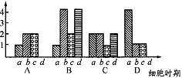
A．DNA分子数、染色体数、染色单体数
B．DNA分子数、染色单体数、染色体数
C．染色体数、DNA分子数、染色单体数
D．染色单体数、染色体数、DNA分子数
16. 番茄的红果对黄果是显性，圆果对长果是显性，且自由组合，现用红色长果与黄色圆果番茄杂交，从理论上分析，其后代的基因型不可能出现的比例（ ）
A、1∶0 B、1∶2∶1 C、1∶1 D、1∶1∶1∶1
17． 某种生物甲植株的基因型是YyRr，甲与乙植株杂交，按自由组合规律遗传，它们的杂交后代表现型比值是3∶3∶1∶1，则乙的基因型是（ ）
A．YyRr B．yyrr C．Yyrr 或yyRr D．yyRR
18．下图示某一生物体内有关细胞分裂图解与图像，下列叙述不正确是 （ ）
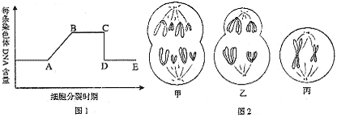
A．乙图中细胞可能会发生基因重组
B．图1中CD段形成的原因是由于着丝点的分裂
C．由图乙中细胞分裂方式可判断该生物是雌性动物
D．丙图细胞的分裂时期与图1的DE段相吻合
19．下列有关纯合子的叙述错误的是（ ）
A 可由基因型相同的雌雄配子结合而成 B 连续自交，性状能稳定遗传
C 杂交后代一定是纯合体 D 不含等位基因
20．一株杂合的红花豌豆自花传粉共结出10粒种子，有9粒种子长成的植株开红花。第10粒种子长成的植株开红花的可能性是（ ）
A.9/10 B.3/4 C.1/2 D.1/4
21 花生种皮有紫色和红色,壳有厚薄之分,紫色(R)和厚壳(T)分别是显性,两对基因独立遗传. TtRr和ttRr杂交后代的基因型和表现型种类数分别是（ ）
A．4种和2种 B．6种和4种 C．4种和8种 D．2种和4种
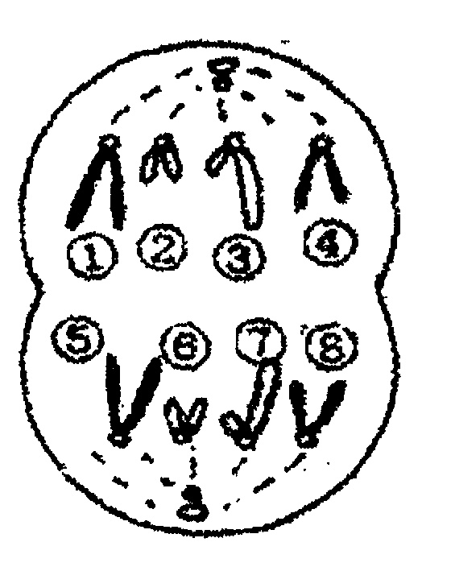
22．右图示某二倍体生物正在进行分裂的细胞，等位基因A和a位于染色体的位置（不考虑互换和突变）可能是（ ）
A．A位于①上，a位于⑤上
B．A位于⑤上，a位于⑦上
C．该细胞只有a，分别位于⑤和⑧上
D．该细胞只有A，分别位于②和⑥上
23．基因自由组合定律的实质是（ ）
A．子二代的性状分离比为9：3：3：1
B．子二代出现与亲本性状不同的新类型
C．测交后代的分离比为1：1：1：1
D．在进行减数分裂形成配子时，等位基因分离的同时，非同源染色体上的非等位基因自由组合
24．已知黑斑蛇与黄斑蛇杂交，子一代既有黑斑蛇又有黄斑蛇，若再将F1黑斑蛇之间交配，F2中有黑斑蛇和黄斑蛇。下列各项中结论不正确的是( )
A．蛇的黄斑为隐性
B．所有黑斑蛇的亲代中至少有一方是黑斑蛇
C．F1黑斑蛇的基因型与亲代的黑斑蛇基因型相同
D．F2的黑斑蛇的基因型与F1黑斑蛇的基因型相同
25．水稻中的非糯性（W）对糯性（w）显性，非糯性品系所含的淀粉遇碘呈蓝褐色，糯性品系所含的淀粉遇碘呈红褐色。下面是对纯种的非糯性与糯性水稻的杂交后代的观察结果，其中能直接证明孟德尔基因分离定律的一项是( )
A．杂交后亲本植株上结出的种子（F1）遇碘全部呈蓝褐色
B．F1产生的花粉遇碘后，一半呈蓝褐色，一半呈红褐色
C．F1自交后结出的种子（F2）遇碘后，3/4呈蓝褐色，1/4呈红褐色
D．F1测交后所结出的种子（F2）遇碘后，一半呈蓝褐色，一半呈红褐色
26．已知一批豌豆种子的基因型为AA与Aa的种子数之比为1∶2，将这批种子种下，自然状态下(假设结实率相同)其子一代中基因型为AA、Aa、aa的种子数之比为（ ）
A．3∶2∶1 B．4∶4∶1 C．3∶5∶1 D．1∶2∶1
27.下图表示不同基因型豌豆体细胞中的两对基因及其在染色体上的位置，这两对基因分别控制两对相对性状，从理论上说，下列分析不正确的是（ ）
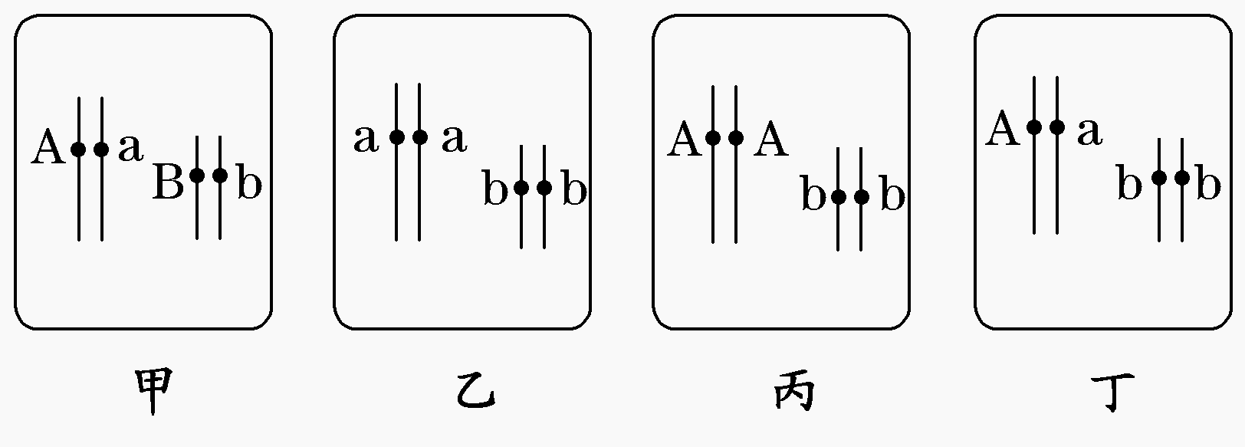

A.甲、乙植株杂交后代的表现型比例是1∶1∶1∶1
B.甲、丙植株杂交后代的基因型比例是1∶1∶1∶1
C.丁植株自交后代的基因型比例是1∶2∶1
D.正常情况下，甲植株中基因A与a在减数第二次分裂时分离
28．公马有64条染色体，它产生的精子有32条染色体，这32条染色体来自此公马亲代的哪一方？（ ）
A．父方一半、母方一半 B．父方
C．母方 D．父母双方的数目是随机的
29．一个动物精原细胞进行减数分裂时可形成4个四分体，则精细胞的染色体、染色单体、DNA分子数分别是（ ）
A．4、0、4 B．2、4、8 C．2、4、4 D．4、8、8
30．精原细胞在进行减数第二次分裂后期时，细胞中DNA含量为P，染色体数Q，则在形成精原细胞的分裂后期，细胞中的染色体数和DNA数分别是（ ）
A．Q、P B．2Q、2P C．Q/2、P/2 D．Q、2P
31.下列细胞既含有同源染色体，又含染色单体的是（ ）
①减数第一次分裂后期 ②减数第二次分裂后期 ③有丝分裂后期 ④有丝分裂中期 ⑤减数第一次分裂中期 ⑥减数第二次分裂后期
A．①②③ B．④⑤⑥ C．①④⑤ D．②③⑥
32．某一生物有四对染色体。假设一个初级精母细胞在产生精细胞的过程中，其中一个次级精母细胞在分裂后期有一对姐妹染色单体移向了同一极，则这个初级精母细胞产生正常精细胞和异常精细胞的比例为（ ）
A．1：1 B．1：2 C．1：3 D．0：4
33．下列基因型能稳定遗传的是 ( )
A．AaBbCc B．AAbbCC C．AabbCc D．AaBBCC
34.一个基因型为Qq的个体，在减数分裂过程中等位基因Q和q（不考虑交叉互换）发生分离的时间为 （ ）
A．有丝分裂后期 B．有丝分裂后期或减数第二次分裂后期
C．减数第二次分裂后期 D．减数第一次分裂后期
35.基因型为Dd的植株产生的配子间的关系是（ ）
A．雌雄配子间的比为1︰1
B．D雌配子、D雄配子、d雌配子、d雄配子之间的比是l∶1∶1∶1
C．D配子与d配子之比是3∶l
D．雌雄配子间无确定的比例
36．将纯种的黄色圆粒（YYRR）与纯种的绿色皱粒（yyrr）豌豆杂交，F2代种子为480粒，从理论上推测，基因型为YyRR的粒数大约是 （ ）
A．60粒 B．30粒 C．120粒 D．240粒
37. 下列表示等位基因的是（ ）
A．YY B.Yy C.yy D.XY
38.将基因型为AaBbCc和AaBBCc的向日葵杂交，按基因自由组合规律，后代中基因型为AaBBCC的个体比例应为 （ ）
A． 1/8 B．1/16 c．1/32 D．1/64
39．下列杂交组合中，亲本都是杂合子，且后代只有一种表现型的是 ( )
A．DDFf×DdFf B．DDFf×DDff C．ddFf×ddFf D．DDFf×DdFF
40．让杂合子连续自交，下图中能表示自交代数和纯合子比例关系的是( )
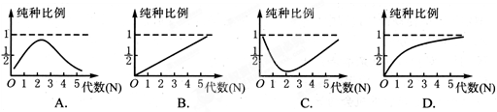

第II卷 非选择题（共40分）
41.（10分）如图表示处于分裂过程某阶段的一个雌性动物细胞，据图回答下列问题：
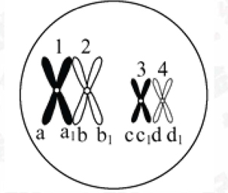

（1）该细胞处于______期。
（2）细胞中有染色体____条，分别是______。
（3）细胞中有____对同源染色体，它们是 ，有_____个四分体。
（4）细胞中有_______条染色单体，它们是_______。
（5）该细胞的名称是________，最终产生的成熟生殖细胞个数为 个。

42.（10分）下图A表示一动物精巢内体细胞分裂及其精子形成过程中DNA数量的变化曲线，B表示在细胞分裂过程中的各个时期染色体变化模式图，请根据图分析回答下面的问题：
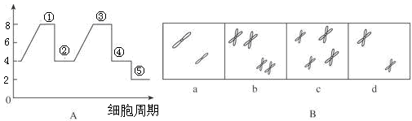
（1）B图所示的a、b、c、d四个细胞内染色体的图像，分别是A图所示的①～⑤中的什么时期？（填图中的代号）
a ， b ， c ， d 。
（2）B图所示的a、b、c、d图中的核DNA量与正常体细胞核内DNA量相同的是 。
（3）体细胞内染色体的数目相当于B图的 的染色体数目。
（4）B图所示的a、b、c、d四个细胞中，含有同源染色体的是 ，含有染色单体的是 。
（5）A图所示的①②③④⑤中不含有染色单体的是 。着丝点的分裂发生在 。

43.(5分)先天性眼睑下垂是显性基因（A）控制的遗传病，而先天性鳞皮症是隐性基因（b）控制的遗传病。一个患有先天性眼睑下垂的男子（其父亲正常）与一表现正常的女子结婚，并生了一个先天性眼睑下垂且患先天性鳞皮症的孩子。
据此回答问题：

（1）写出这个家庭成员的基因型：男子______，女子____，孩子_____________。
（2）这对夫妇生了一个正常的男孩的，该男孩的基因型可能为 。该男孩为纯合子的概率为 。

44.(7分)豌豆种子的子叶黄色和绿色分别由基因Y和y控制，形状圆粒和皱粒分别由基因R和r控制。科技小组在进行遗传实验过程中，用黄色圆粒和绿色圆粒进行杂交，发现后代出现四种表现型，对每对性状作出统计，结果如图所示。请回答：
（1）豌豆每对相对性状的遗传符合______定律。
（2）黄色圆粒亲本的基因型为_________，绿色圆粒亲本的基因型________。
（3）后代中属于双隐性性状的是_________
（4）杂交后代中，子叶黄色与绿色的比是__________；形状圆粒与皱粒的比是___________。
（5）杂交后代中黄色皱粒所占的比例是_______________。

35.（8分）已知某油料作物，粒大（B）对粒小（b）是显性，含油少（D）对含油多（d）是显性，这两对等位基因按自由组合定律遗传。今有粒大油少和粒小油多的两纯合子杂交。试回答下列问题：
（1）F2的表现型及比例为_________________。
（2）若获得F2种子800粒，按理论计算，双显性纯合子有___________粒，双隐性纯合子有_______粒，符合生产要求的粒大油多种子有____________粒。
（3）要得到粒大油多，且能稳定遗传的新品种，可采用下列实验程序，请完善实验步骤：
①第一步：让_________________产生F1；
②第二步：让_________________产生F2；
③第三步：选出F2中_______的个体______________，直至后代不再发生性状分离为止，即获得能够稳定遗传的粒大油多的新品种。

高二生物10月月考答案

1-40 BBBDC BBCDA CDDBA BCDCB BDDDB ADDAB CABDD ABBDD

41．（1）减数第一次分裂前
（2）4 1、2、3、4
（3）两 1和2、3和4 两
（4）8 a、a1、b、b1、c、c1、d、d1
（5）初级卵母细胞 1
42．（1）⑤ ③ ① ④
（2）d （3）b和c （4）b和c b、c和d （5）②⑤ ① ④
43.答案：（1）AaBb aaBb Aabb
（2）aaBB或aaBb 1/3
44.答案：（1）基因的分离 （2）YyRr yyRr
（3）绿色皱粒 纯合 （4）1∶1 3∶1 （5）1/8
45答案：（1）粒大油少∶粒大油多∶粒小油少∶粒小油多=9∶3∶3∶1
（2）50 50 150
（3）①粒大油少和粒小油多的两纯合亲本杂交
②F1自交
③粒大油多 连续自交，逐代淘汰不符合生产要求的个体

